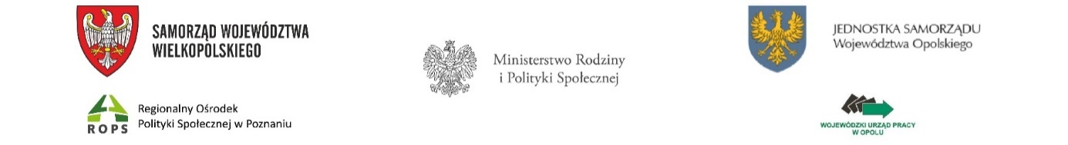

Nr postępowania 30/2022 Opole, 05.04.2022 r.

INFORMACJA Z OTWARCIA OFERT

Zamawiający: Wojewódzki Urząd Pracy w Opolu, ul. Głogowska 25c, 45-315 Opole
Nazwa zamówienia nadana przez Zamawiającego:

Świadczenie usługi tłumaczeń ustnych, telefonicznych, pisemnych w zakresie języka angielskiego, rosyjskiego i ukraińskiego
Kwota jaką zamawiający zamierza przeznaczyć na sfinansowanie zamówienia: 156 000,00 zł brutto.

Numer oferty | Nazwa (firma) i adres wykonawcy | Cena brutto
1 | Language Professionals  Pl. Piłsudskiego 6/34,  45-706 Opole | 50 400,00 zł.

/-/ Renata Piórkowska
…………………………………………………..
(imię i nazwisko lub podpis osoby sporządzającej informację)

